Manual de Envio de Emails em Massa

Às vezes queremos enviar uma mesma mensagem para um monte de gente e escrever para cada um pode se tornar um trabalho muito cansativo e braçal se for por exemplo mil pessoas. Pensando nessas necessidades e visando principalmente os trabalhos de parcerias do Data_Labe, a equipe de Dados criou uma ferramenta para isso com custo de 0 cloroquinas. Seguindo o passo a passo você conseguirá de forma ágil, segura, orgânica e fácil enviar emails em massa sem se preocupar com spam ou dados liberados para alguma plataforma.

PASSO A PASSO

Se você nunca usou um programa direto do terminal do computador ou alguns sistemas/softwares mais robustos e com pouca interface bem WINDOWS98 você irá estranhar um tanto, principalmente se estiver beem acostumado com as interfaces de rede sociais, mas calma que é tudo muito fácil e só não é bonito.

ATENÇÃO: Todo o tutorial foi feito baseado no sistema mais popular que é o Windows, caso seu sistema operacional seja outro você não precisa surtar, apenas siga o passo a passo mas para o seu sistema. Quase nada muda, só o sistema operacional do seu computador, as patricias normalmente tem MacBook e é IOS o sistema. Ok?

1. Abra seu terminal: No Windows o terminal é mais conhecido como Prompt de Comando, isto é; o cmd. Então digite na barra de pesquisa do seu computador cmd e clique para abrir.

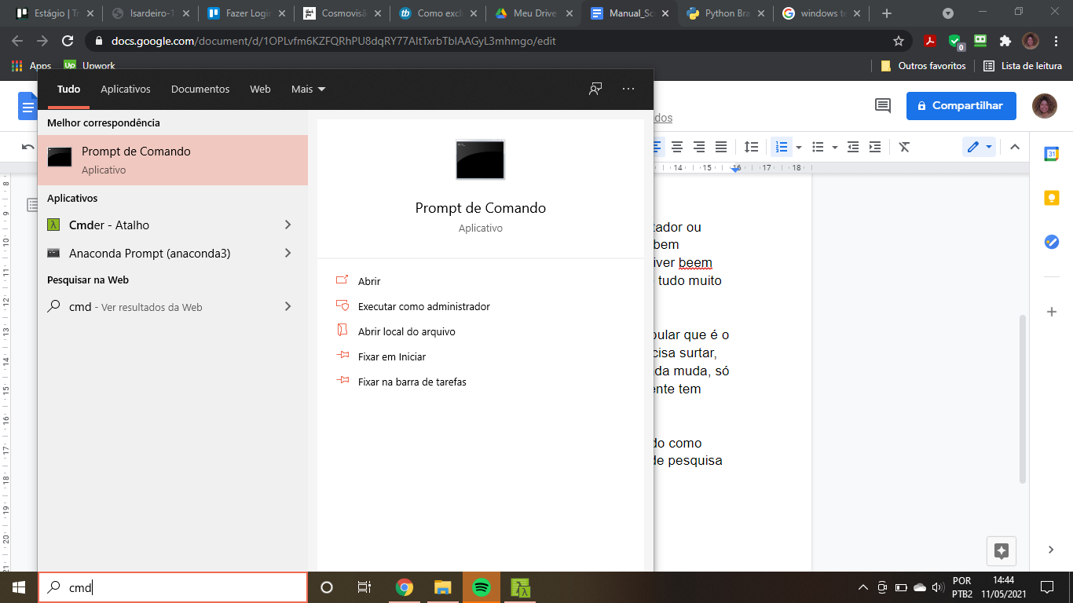

1. Ao abrir o cmd digite como na figura abaixo ‘python -- version’ e caso apareça Python 3 ou Python 2, isso quer dizer que você já possui o interpretador da linguagem de programação Python em alguma versão ( Vá para o passo 4 ). E se não aparecer nada, você precisa baixar o python no seu computador (Vá para o passo 3).

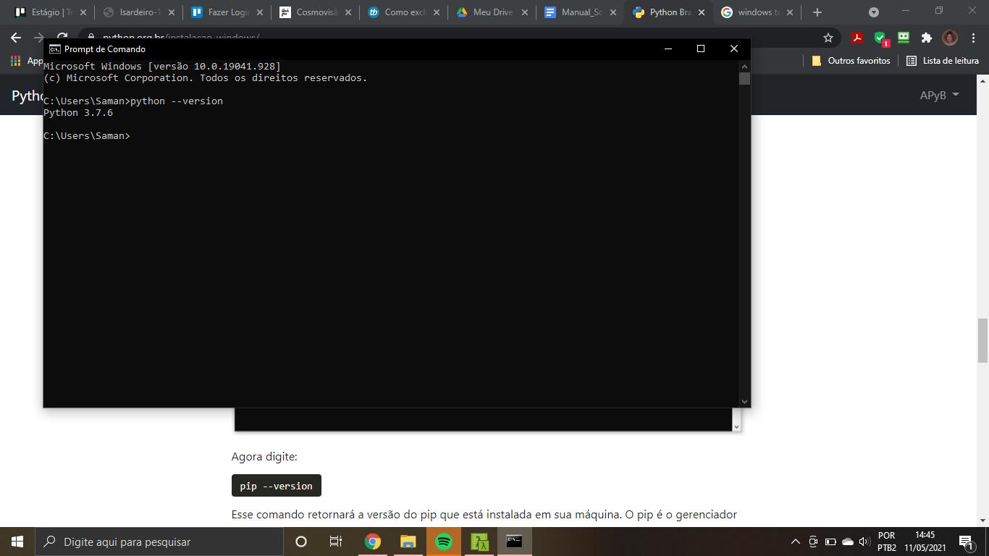

1. Baixando o Python

Para instalar o Python no seu sistema operacional Windows, você precisa baixar o instalador. Acesse o site oficial neste link e clique em download, como mostrado abaixo.

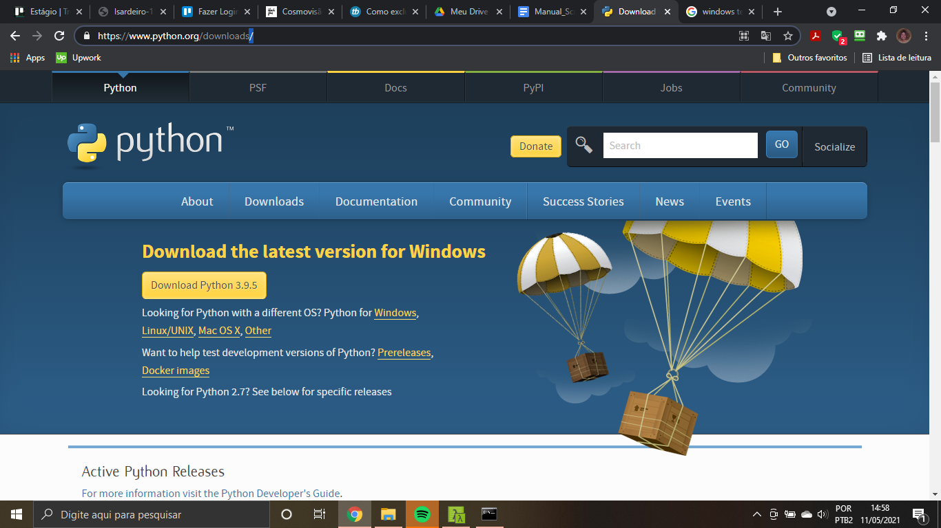

Isso fará o download do Python 3 para sitemas de 32 bits. Para o instalador de 64 bits, acesse e selecione o instalador de 64 bits apropriado, como mostrado abaixo.

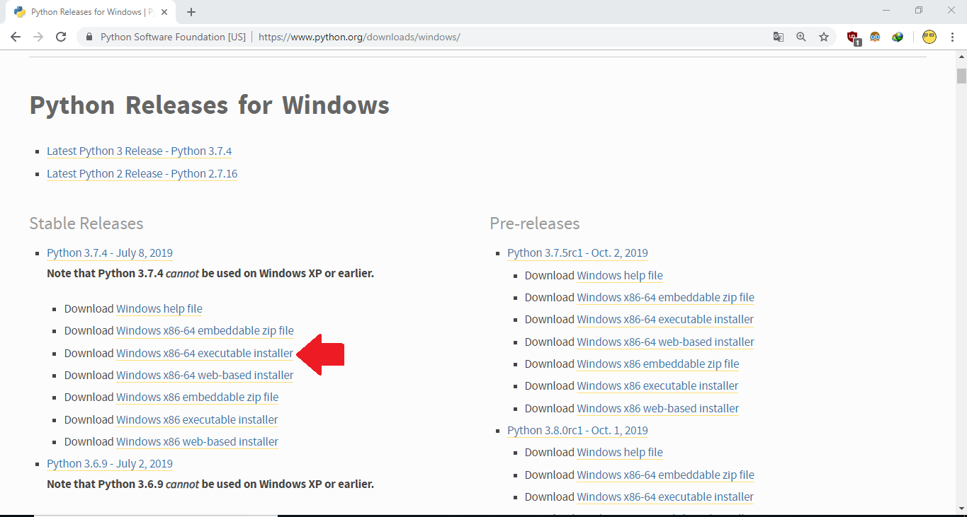

Faça o download do instalador executável do Windows (32 ou 64 bits) e clique duas vezes nele para iniciar o assistente de instalação do python, como mostrado abaixo.

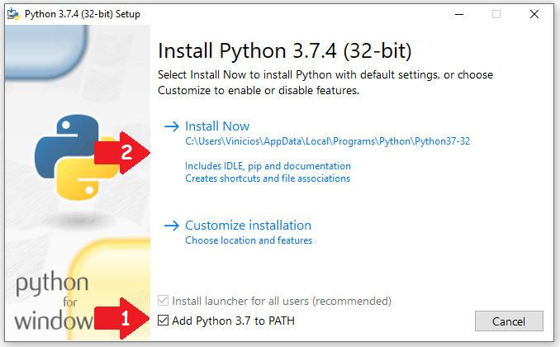

O processo de instalação é bem simples.

1. Marque a opção "Add Python to PATH"

2. Clique em "Install Now"

A tela abaixo será mostrada. Aguarde enquanto o instalador completa o processo de instalação.

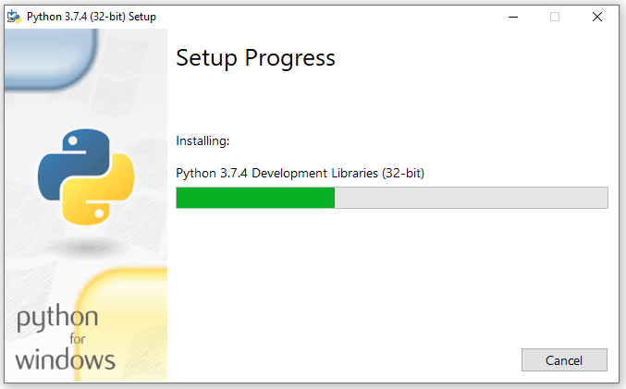

Se tudo ocorrer bem, a próxima tela será mostrada. Clique em "Close".

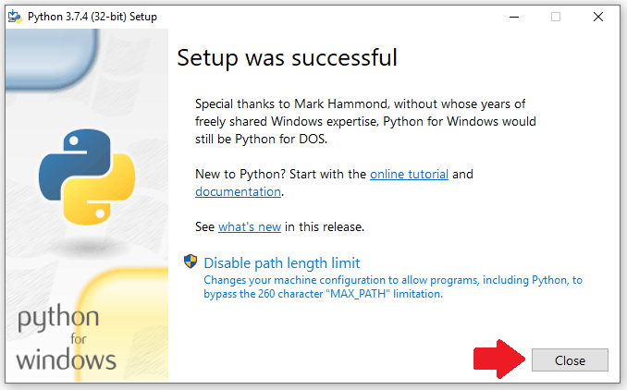



Para verificar se a instalação do Python foi bem-sucedida, repita o passo 2.

Em caso de algum problema na instalação, volte na página do link acima e consulte para tentar solucionar o problema ou reportar.

1. A pasta que você baixou nesse LINK, tem além desse manual, tudo que você precisa para enviar os emails.

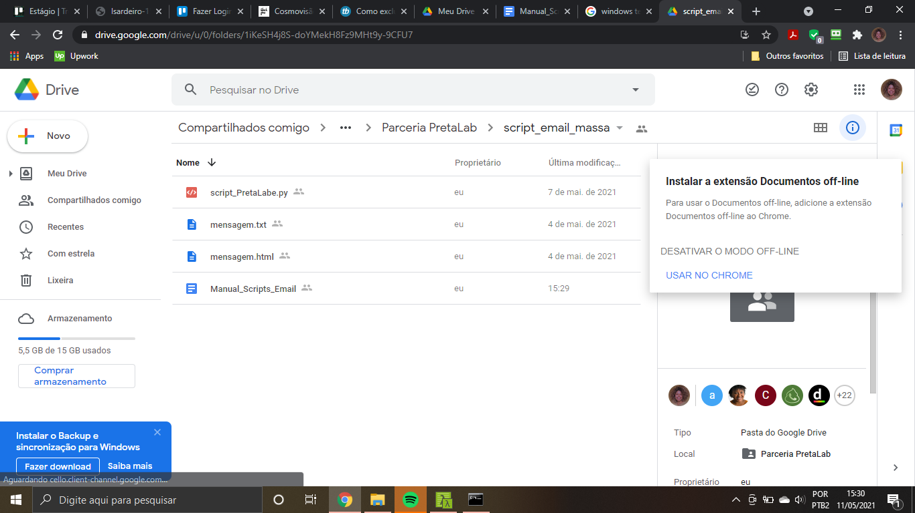

1. Agora abra o cmd, vá até onde está essa pasta no seu computador fazendo o seguinte:

Veja em qual disco está a pasta, C: ou D:. Caso esteja no D:, digite e aperte ENTER. Se estiver no C: vá para o passo 6.

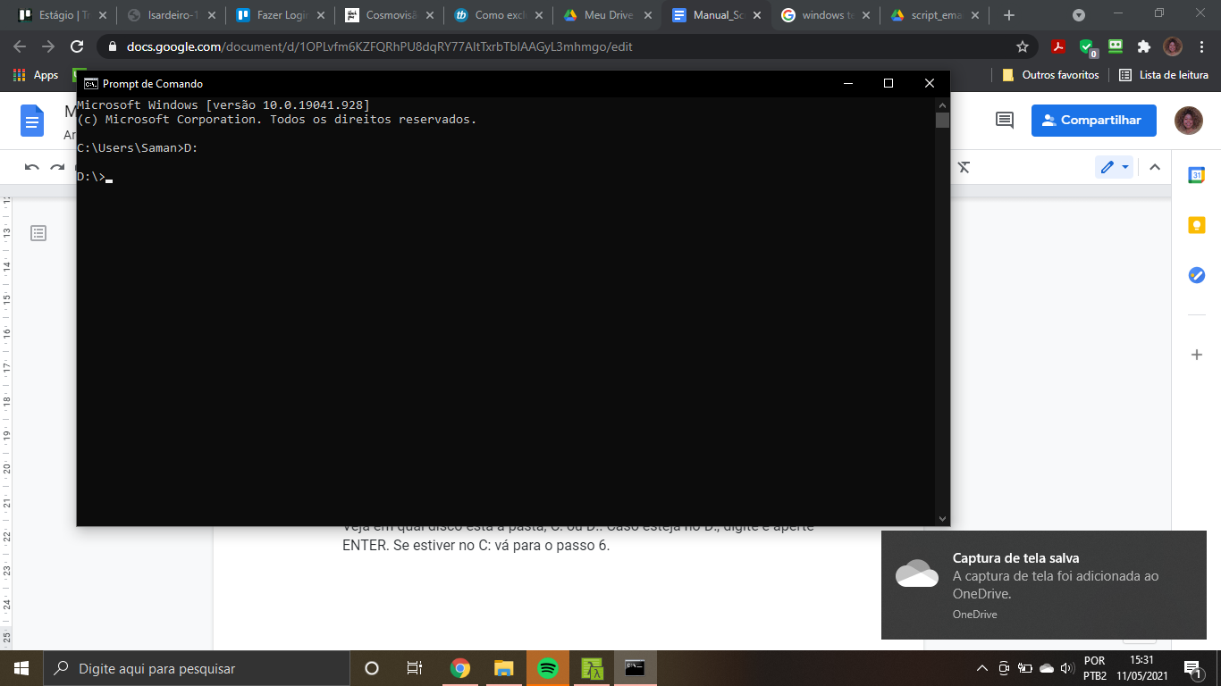

1. Já no disco onde está a pasta, abra-a com o comando cd nome_pasta. No caso da figura abaixo estava na pasta Documentos e dentro dela em outra pasta, para isso abra primeiro a pasta Documento e depois a pasta que deseja.

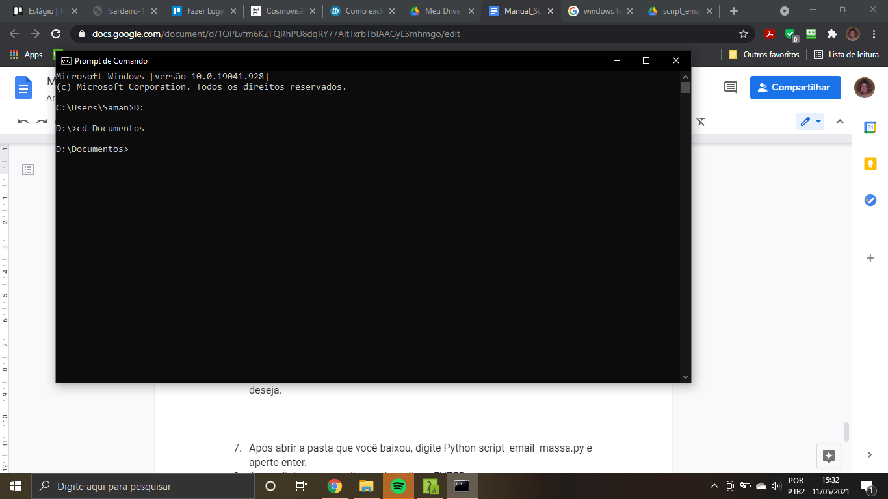

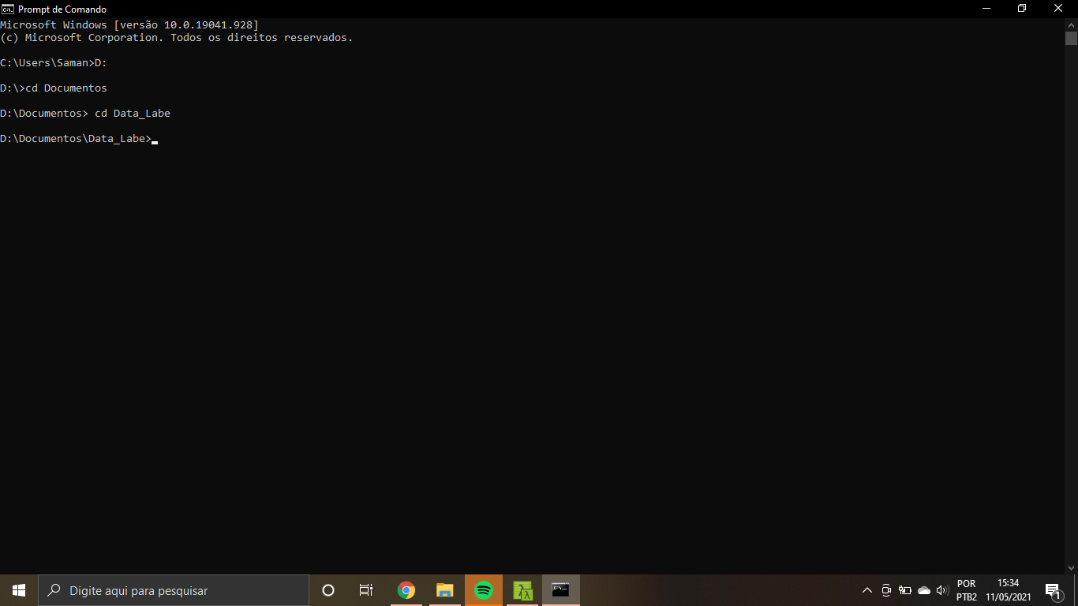

1. Após abrir a pasta que você baixou, digite Python nome_arquivo.py e aperte enter.

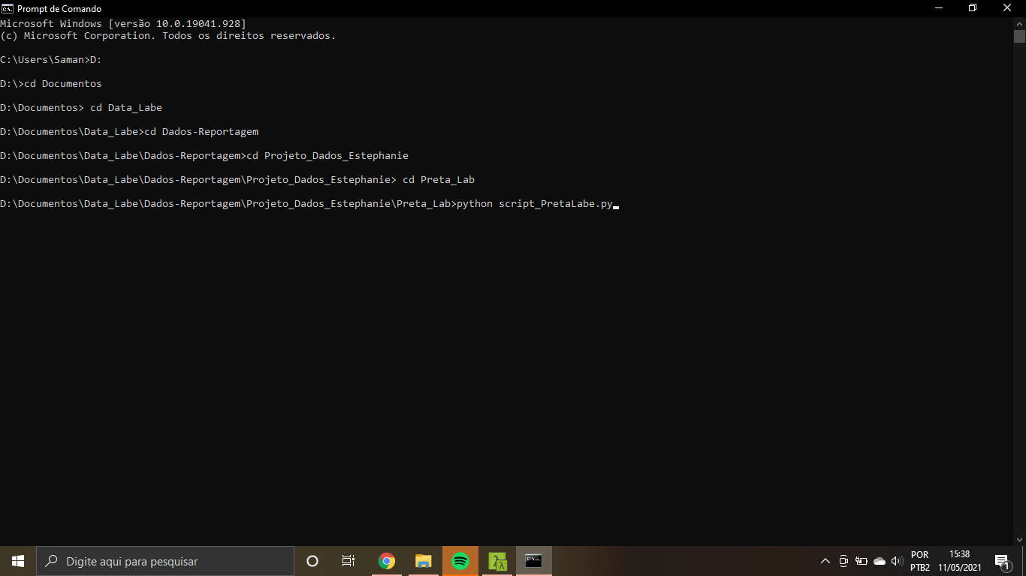

1. Agora digite o que pedir na tela e clique ENTER

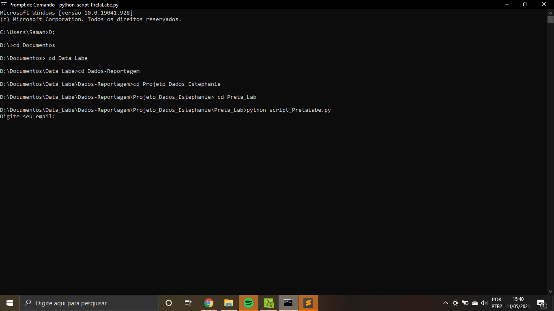

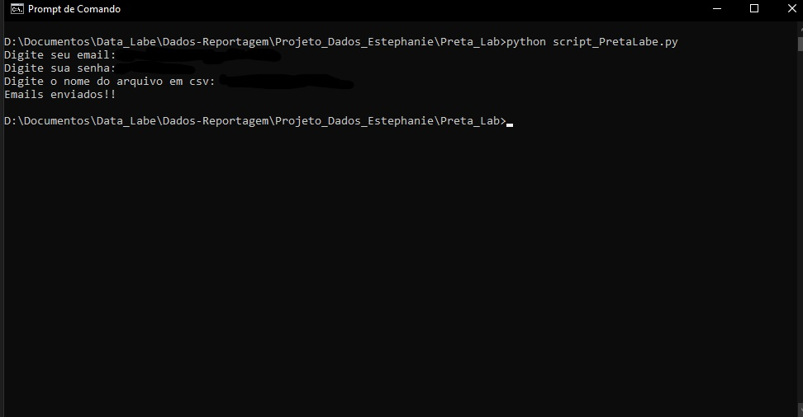

1. No final, se tudo deu certo será mostrado uma mensagem de sucesso.
2. Para personalizar seu email basta mudar a mensagem do corpo de email dentro do script. Nesse caso está uma mensagem em HTML, mas pode ser de qualquer formato.

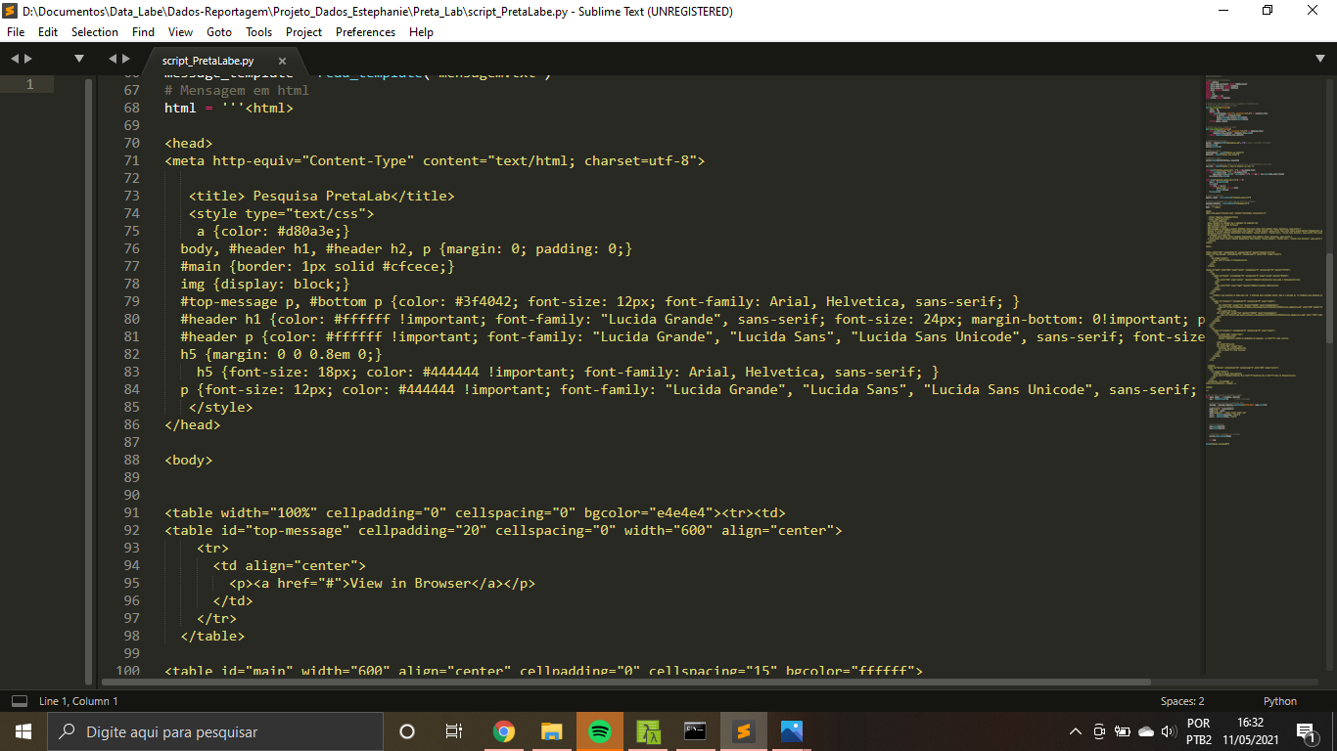

1. O arquivo csv precisa ter duas colunas, a primeira com o email e a segunda com o nome.